**计算机网络第一章作业**



**姓名： 涂远鹏-1652262**

1.

答：Bernie携带的数据量为7GB*3=21GB,即21GB*8=168GB

而Bernie的速度为18km/h=18/3600s=0.005km/h,

假设双方距离为x Km则所需时间为x/0.005=200x秒

那么产生的数据传输速率为168/200x Gbps=168*1024/200x Mbps=860/x Mbps

860/x>150得x<5.73 Km

(1)狗的速率加倍，所需时间减半，速率传输速率加倍，若传输线路速率不变，x加倍

(2)磁带容量加倍，数据传输速率也加倍，若传输线路速率不变，x加倍

(3)传输线路速率加倍，其余不变，则x应减半

4.

答：(1)数字语音流量和（2）都需要低的延迟抖动，长的延迟以及低的抖动比短延迟及高抖动更好。

(3)金融业务还需要具有可靠性和安全性

11.

答：在ISO协议模型中，真正的通信只有在物理层才发生，而不是每个层都发生，而在例子中，总裁与法律部门，工程师和法律部门，老总之间均存在通信，违反了通信只在物理层的多层协议原则。

16.

答：每一层加上长度为h 字节的报文头，共有n 层，则总的报文头字节数为hn，全部消息 的大小为（M+hn）字节

那么报文头所占的网络带宽比例为：hn/(M+hn)

23.

答：

这幅图像总共的字节数是：1024*768*3=2359296 字节，即是2359296*8=18874368bit

那么通过56kbps的调制解调器传输此图像需要时间:18874368/56/1024=329.14s

通过1Mbps的调制解调器传输此图像需要时间:18874368/1024/1024=18s

通过10Mbps的调制解调器传输此图像需要时间:18874368/10/1024/1024=1.8s

通过100Mbps的调制解调器传输此图像需要时间:18874368/100/1024/1024=0.18s

思考题：

1. 手机用户，为什么不开GPS,仅通过3G/4G也能定位？

答：

**利用基站定位原理进行定位。**只要手机开机，不管是否联网，都会跟周边的通信基站发生信号交换，因此可以据此进行概略定位，就是所谓的基站定位。运营商蜂窝基站的位置信息是固定的，通过接收一个或多个基站信号终端，再根据信号强度及基站位置进行推算自身位置，误差在百米或更多。

基站定位相关原理以及概念如下：

**2.1相关概念**

因为处在相同频率范围的信号会相互干扰，为防止相邻基站相互干扰，相邻的基站会选择不同的信道（不同频率范围的信号）与移动设备通信。如上图是一个蜂窝移动基站的示意图，其任意相邻的两个基站都具有不同的通信频段。基站不是孤立存在的，其覆盖区域相互交接，组成一张巨大的移动通信网络（如下图）。

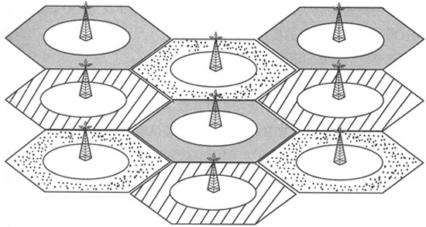

图4 蜂窝基站

移动设备在插入sim卡开机以后，会主动搜索周围的基站信息，与基站建立联系，而且在可以搜索到信号的区域，手机能搜索到的基站不止一个，只不过远近程度不同，再进行通信时会选取距离最近、信号最强的基站作为通信基站。其余的基站并不是没有用处了，当你的位置发生移动时，不同基站的信号强度会发生变化，如果基站A的信号不如基站B了，手机为了防止突然间中断链接，会先和基站B进行通信，协调好通信方式之后就会从A切换到B。这也就是为什么同样是待机一天，你在火车上比在家里耗电要多的原因，手机需要不停的搜索、连接基站。每次坐火车，我都会把手机调成飞行模式，看看电影、听听歌，依然可以维持很长时间。

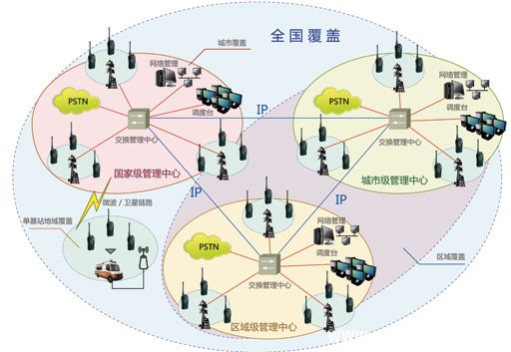

图5 移动网络

如上图所示，在这张巨大移动网络中，根据你所在的小区，所从属的基站就可大致知道你的位置信息，如果再加上一些估计算法，就可以更确切的找出你的位置。

**2.2基站定位原理**

移动电话测量不同基站的下行导频信号，得到不同基站下行导频的TOA（到达时刻）或 TDOA(到达时间差)，根据该测量结果并结合基站的坐标，一般采用三角公式估计算法，就能够计算出移动电话的位置。实际的位置估计算法需要考虑多基站(3个或3个以上)定位的情况，因此算法要复杂很多。一般而言，移动台测量的基站数目越多，测量精度越高，定位性能改善越明显。

上面的介绍有点官方，不是很容易理解。直白的说，距离基站越远，信号越差，根据手机收到的信号强度可以大致估计距离基站的远近，当手机同时搜索到至少三个基站的信号时（现在的网络覆盖这是很轻松的一件事情），大致可以估计出距离基站的远近；基站在移动网络中是唯一确定的，其地理位置也是唯一的，也就可以得到三个基站（三个点）距离手机的距离，根据三点定位原理，只需要以基站为圆心，距离为半径多次画圆即可，这些圆的交点就是手机的位置。网传的微信三点定位原理也是这个样子。

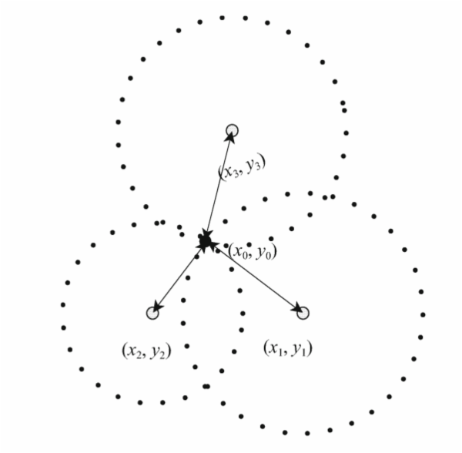

图6 三点定位原理

由于基站定位时，信号很容易受到干扰，所以先天就决定了它定位的不准确性，精度大约在150米左右，基本无法开车导航。定位条件是必须在有基站信号的位置，手机处于sim卡注册状态（飞行模式下开wifi和拔出sim卡都不行），而且必须收到3个基站的信号，无论是否在室内。但是，定位速度超快，一旦有信号就可以定位，目前主要用途是没有GPS且没有wifi的情况下快速大体了解下你的位置。另外，如果你的手机里没有基站位置数据包，还需要联网才行。

1. 手机用户，为什么不开GPS/3G/4G,仅通过WiFi也能定位？

答：

WiFi能够对用户进行定位。因为在Android、iOS和Windows Phone这些手机操作系统中内置了位置服务，由于每一个WiFi热点都有一个独一无二的Mac地址，智能手机开启WiFi后就会自动扫描附近热点并上传其位置信息，这样就建立了一个庞大的热点位置数据库。这个数据库是对用户进行定位的关键。如果你的智能手机连接上了某个Wi-Fi热点，那么就可以调用数据库中附近所有热点的地理位置信息，而服务器会参考每个热点的信号强弱计算出设备的大致地理位置。

WiFi定位相关概念如下：

WiFi（也就是Wireless Access Point：AP，或者无线路由器）定位的方法有很多种，例如可以依据测信号强度来判定目标的距离，也可以依据信号角度来检测目标的方向和角度，依据相位，时间和时间差来初步判定目标距离AP的位置等等。

**3.1WiFi定位原理**

**1.**每一个无线AP（路由器）都有一个全球唯一的MAC地址，并且一般来说无线AP在一段时间内不会移动；

**2.**设备在开启Wi-Fi的情况下，无线路由器默认都会进行SSID广播（除非用户手动配置关闭该功能），在广播帧包含了该路由器的MAC地址；

**3.**采集装置可以通过接收周围AP发送的广播信息获取周围AP的MAC信息和信号强度信息，将这些信息上传到服务器，经过服务器的计算，保存为“MAC-经纬度”的映射，当采集的信息足够多时候就在服务器上建立了一张巨大的WiFi信息网络；

**4.**当一个设备处在这样的网络中时，可以将收集到的这些能够标示AP的数据发送到位置服务器，服务器检索出每一个AP的地理位置，并结合每个信号的强弱程度，计算出设备的地理位置并返回到用户设备，其计算方式和基站定位位置计算方式相似，也是利用三点定位或多点定位技术；

**5.**位置服务商要不断更新、补充自己的数据库，以保证数据的准确性。当某些WiFi信息不在数据库中时，可以根据附近其他的WiFi位置信息推断出未知WiFi的位置信息，并上传服务器。

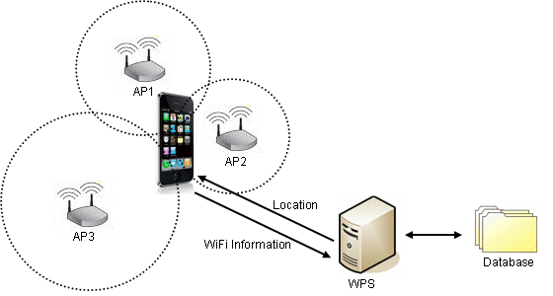

图7 WiFi 定位

**3.2数据采集**

这些AP位置映射数据怎么采集的呢？其采集方式大致可以分为主动采集和用户提交。

**主动采集**：

谷歌的街景拍摄车还有一个重要的功能就是采集沿途的无线信号并打上通过GPS定位出的坐标回传至服务器，Skyhook公司也是采用这样的方式。

**用户提交**：

Android手机用户在开启“使用无线网络定位”时会提示是否允许使用Google的定位服务，如果允许，用户的位置信息就被谷歌收集到。iPhone则会自动收集WiFi的MAC地址、GPS位置信息、运营商基站编码等，并发送给苹果公司的服务器。

由上面的介绍可知，WiFi定位在AP密集的地方有很好的效果，比如在GPS不能使用的室内，而且具有较快的反映速度，在不连上WiFi的情况下也可以定位，这就是有时候在不开数据服务时百度地图提示打开WiFi功能定位的原因。由于其依赖于WiFi，如果不想让人通过这种方式知道你的位置信息，直接关闭WLAN功能即可。